Уважаемые жители Ипатовского городского округа!

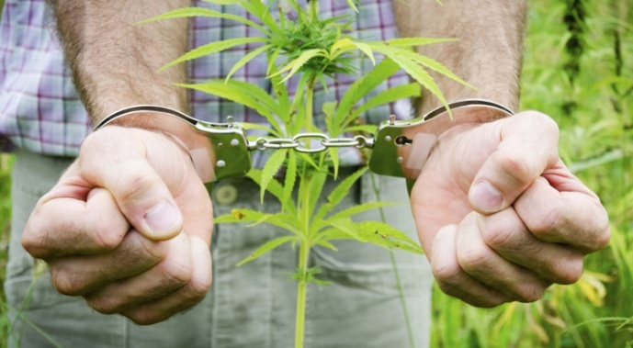
ЗА НЕЗАКОННОЕ КУЛЬТИВИРОВАНИЕ НАРКОСОДЕРЖАЩИХ РАСТЕНИЙ, ЗАКОНОДАТЕЛЬСТВОМ РФ ПРЕДУСМОТРЕНА АДМИНИСТРАТИВНАЯ И УГОЛОВНАЯ ОТВЕТСТВЕННОСТЬ:
статья 10.5. КоАП РФ - за непринятие земледельцем или землепользователем мер по уничтожению дикорастущих растений, содержащих наркотические средства, после получения официального предписания уполномоченного органа - влечет наложение административного штрафа от 1500-2000 руб.

статья 10.5.1 КоАП РФ - за незаконное культивирование растений, если это действие не содержит уголовно наказуемого деяния - влечет наложение административного штрафа на граждан от 1500-4000 руб. или административный арест на срок до 15 суток; на юридических лиц от 100 000 руб. до 300 000 руб.

ч.1 статья 231 УК РФ - за посев или выращивание запрещенных к возделыванию растений, а также культивирование сортов конопли, мака или других растений, содержащих наркотические вещества, наказываются штрафом в размере до 300 000 руб. или в размере заработной платы или иного дохода осужденного за период до двух лет, либо обязательными работами на срок до 480 часов, либо ограничением свободы на срок до двух лет, либо лишением свободы на тот же срок.

ч.2 статья 231 УК РФ - за посев или выращивание запрещенных к возделыванию растений, а также культивирование сортов конопли, мака или других растений, содержащих наркотические вещества, совершенные группой лиц по предварительному сговору или организованной группой, либо в особо крупном размере - наказывается лишением свободы на срок до 8 лет.
В случае обнаружения очагов произрастания дикорастущих наркосодержащих растений необходимо незамедлительно сообщить:
в ГУ МВД России по Ставропольскому краю 8(8652) 95-26-26, 8-800-100-26-26–8(86542);
в отдел МВД России по Ипатовскому городскому округу 8 (86542) 2-24-70;
в антинаркотическую комиссию Ипатовского городского округа 8(86542) 5-00-30.

«Уничтожение наркосодержащих растений – это обязанность,
а не право!»

